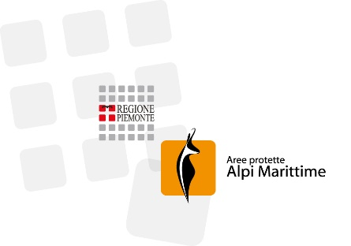 Spett. RPCT
Ente di Gestione Aree protette Alpi Marittime
Piazza Regina Elena 30
12010 Valdieri

OGGETTO: Piano Integrato di Attività e Organizzazione (PIAO) 2026/2028 - Sottosezione Rischi corruttivi e trasparenza - Contributo

Il sottoscritto: ______________________________________________________________________
nato a _____________________________________________ il _____________________________
residente a _________________________________________________________________________
in qualità di ________________________________________________________________________,
(indicare l’eventuale categoria di appartenenza)
formula le seguenti osservazioni e/o proposte:
......................................................................................................................................................................................................................................................................................................................................................................................................................................................................................................................................................................................................................................................................................................................................................................................................................................................................................................................................................................................................................................................................................................................................................................................................................................................................................................................................................................................................................................................................................
La presente, sottoscritta dall’interessato, e la copia del documento di identità non autenticato, devono essere trasmessi entro e non oltre il 13 gennaio 2026 con le seguenti modalità:
- via e-mail al seguente indirizzo di posta elettronica: info@areeprotettealpimarittime.it, riportando nell'oggetto della mail la seguente dicitura: “Consultazione pubblica PIAO 2026-2028: contributo”;
- a mano direttamente all’Ufficio Protocollo dell’Ente in Piazza Regina Elena 30, Valdieri, nei seguenti orari: dalle ore 10.00 alle ore 12.00 e dalle ore 14.00 alle ore 16.00 dal martedì al giovedì e dalle ore 10.00 alle ore 12.00 il venerdì. Sulla busta dovrà essere riportata la dicitura “Consultazione pubblica PIAO 2026-2028: contributo’’;
- a mezzo raccomandata a.r. (non fa fede la data del timbro postale) o fatto pervenire attraverso corriere al seguente indirizzo: Ente di gestione Aree Protette Alpi Marittime, Piazza Regina Elena 30, 12010 Valdieri. Sulla busta dovrà essere riportata la dicitura ‘‘Consultazione pubblica PIAO 2026-2028: contributo”.

_________________________ (luogo e data)
Firma ______________________

Ai sensi della vigente normativa in materia di protezione dei dati si informa che i dati personali forniti verranno utilizzati esclusivamente ai fini del procedimento per il quale sono richiesti e saranno trattati nel rispetto della normativa richiamata e degli obblighi di riservatezza cui è tenuto l’Ente.

